일시 | 2019년 5월 29일 수요일
작성자 | 백민주
활동주제 | 해결책 찾기
주제 선정 이유 | 향료 뽑는 실험을 진행하는 과정에서 도중에 실패를 하게 되었는데 부원들 모두가 포기하지 않고 열정적으로 문제점을 찾고 해결책을 제시했기 때문에 이 주제를 선정하게 되었습니다.
세부 활동 내용 | 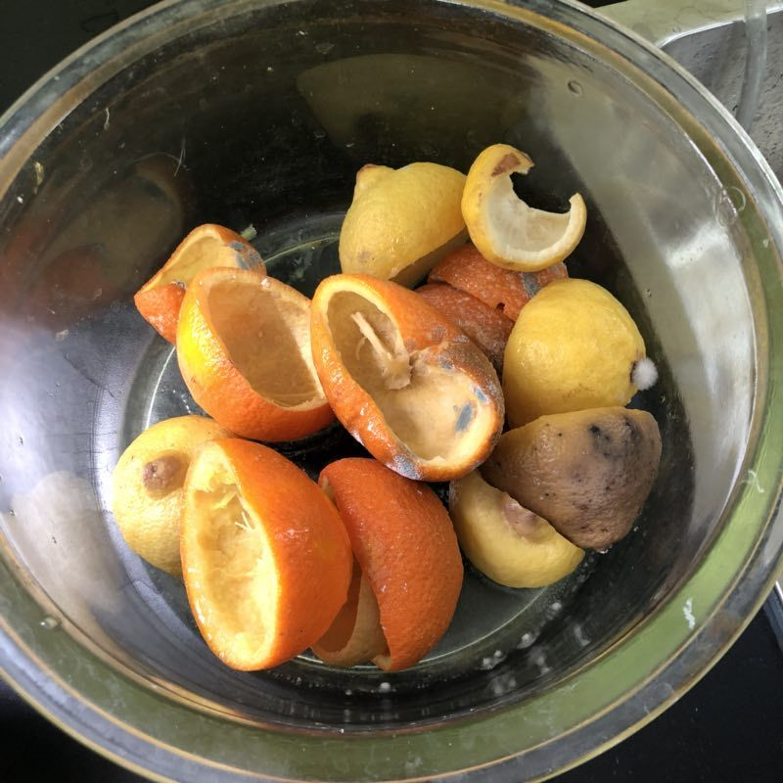  립밤, 핸드크림, 손 세정제를 만들기 위해 오렌지와 레몬을 이용해 향료를 뽑는 실험을 하기로 부원들과 정했기 때문에 저번 주에 준비했던 과일 껍질을 이용해 이번 시간에 본격적으로 향료를 뽑아보려고 했으나 더운 날씨로 인해 곰팡이가 피었습니다. 아쉽게도 실험을 진행할 수가 없어 이번 시간에 해결책을 찾고 향료를 뽑는 것을 성공했을 시 어떻게 립밤, 핸드크림, 손 세정제를 제대로 만들 수 있을지 고민하면서 더욱 더 구체적으로 계획을 세웠습니다.
평가(느낀점, 잘된 점, 잘못 된 점, 개선해야 할 점 등) | 일주일에 한 번 있는 동아리 활동이라 실험을 이어서 하기 힘든 부분이 있었고 그 결과 저번 시간에 준비했던 과일 껍질에 곰팡이가 핀 상황을 직면하게 되었습니다. 이 실험을 다시 성공적으로 하기 위해서 부원들과 문제점을 밝혀내어 보완해야 될 점들에 대해 이야기하면서 해결책을 찾는 시간을 가졌으며 동아리 활동하는 날 오전에 미리 과육을 제거하고 물에 담가놓고 말리는 과정을 다 해놓은 뒤 동아리 시간에 본격적으로 향료를 뽑기로 했습니다.
차시 활동 내용 | 과일 껍질에 핀 곰팡이를 관찰하고 이 실험을 다시 진행하기 위해 문제점을 찾아 해결책을 제시했다.
비고

